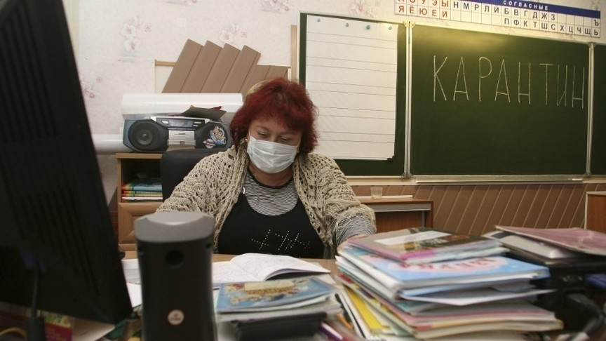Основание для введения карантина в образовательных учреждениях.
﻿
Согласно требованиям Федерального закона «О санитарно-эпидемиологическом благополучии населения» ограничительные мероприятия, а именно карантин вводится или отменяется решением органа местного самоуправления на основании предложений, предписаний главных государственных санитарных врачей и их заместителей.

В соответствии с п. 9.7 Санитарных правил СП 3.1.2.3117-13 «Профилактика гриппа и других острых респираторных вирусных инфекций» дополнительные санитарно-противоэпидемические, профилактические мероприятия по предупреждению распространения гриппа и ОРВИ на территории субъекта Российской Федерации, а также в учреждениях, организациях и предприятиях включают:
- введение ограничительных мероприятий (или запрещение) как в целом по субъекту Российской Федерации, так и избирательно в муниципальных образованиях (городах, районах при отсутствии превышения в целом по субъекту) при превышении порогового уровня заболеваемости гриппом среди совокупного населения более 20%;
- принятие решения о приостановлении учебного процесса в детских образовательных организациях (досрочном роспуске школьников на каникулы или их продлении) в случае отсутствия по причине гриппа и ОРВИ 20% и более детей.

Кроме того, в соответствии с п. 2 ст. 5 Федерального закона «Об иммунопрофилактике инфекционных болезней» отсутствие профилактических прививок влечет в том числе, временный отказ в приеме граждан в образовательные организации и оздоровительные учреждения в случае возникновения массовых инфекционных заболеваний или при угрозе возникновения эпидемий.

Листок нетрудоспособности при карантине по уходу за ребенком до 7 лет, посещающим дошкольное образовательное учреждение, в соответствии с п. 43 приказа Минздравсоцразвития России от 29.06.2011 № 624н «Об утверждении Порядка выдачи листков нетрудоспособности» выдается лечащим врачом, который осуществляет наблюдение за ребенком, одному из работающих членов семьи (опекуну) на весь период карантина, установленного на основании решения органа местного самоуправления, который подлежит оплате работодателем в соответствии с действующим законодательством

Прокуратура Наурского района
Чеченской Республики

